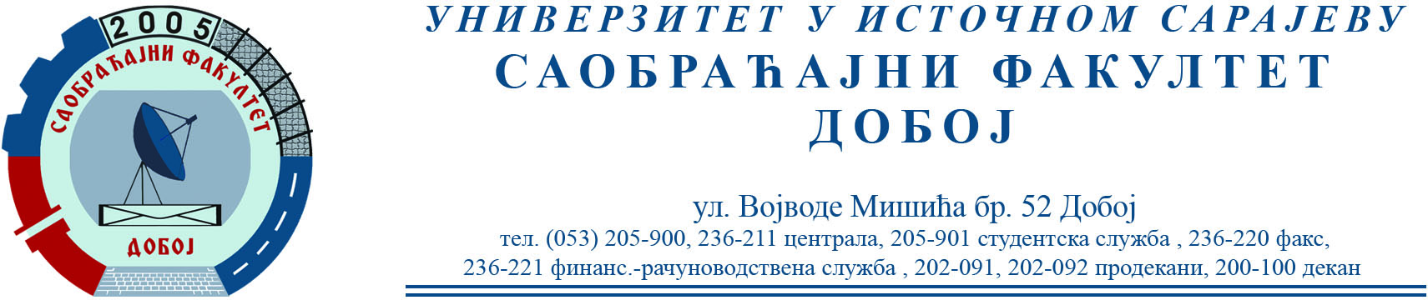

REZULTATI PISMENOG DIJELA ISPITA IZ PREDMETA OSNOVE MEHANIKE FLUIDA
ODRŽANOG 27.04.2022. GODINE

PISMENI DIO ISPITA IZ PREDMETA OSNOVE MEHANIKE FLUIDA NIKO NIJE POLOŽIO.

Predmetni profesor:
Dr Perica Gojković, redovni profesor.
Milan Eremija, asistent.

